Kono Libraries數位雜誌館開放試用
試用期間：即日起至6/30止
專屬網址：https://library.thekono.com/kfsyscc/libraries/Chinese
小提醒：第一次使用需在館內 / 院內IP範圍(連結Wifi或有線網路)，利用電腦或手機進行註冊。

步驟1：第一次使用若進到此畫面，在畫面最下方偏中間處，可更改語言介面，再請點擊右上角”開始使用”。
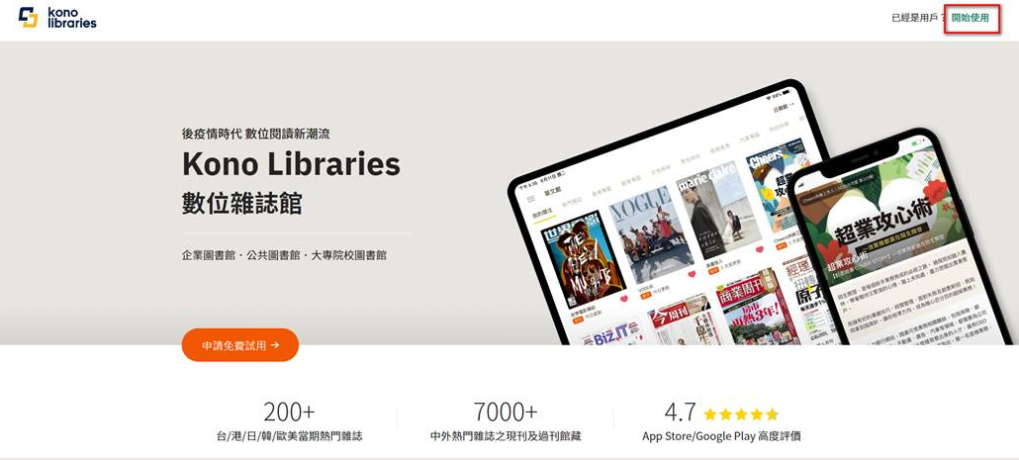

步驟2：選第三個臺灣企業/機構圖書館。
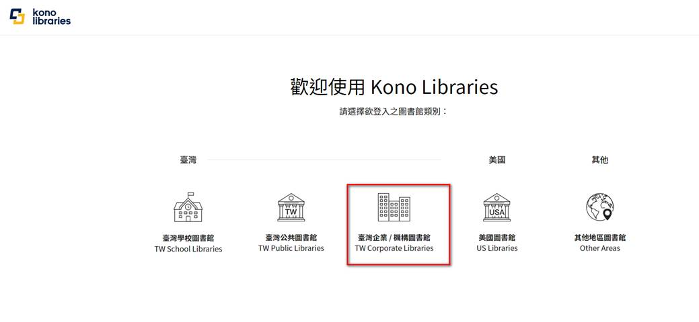
步驟3：和信治癌中心醫院在最下方到數第四個。
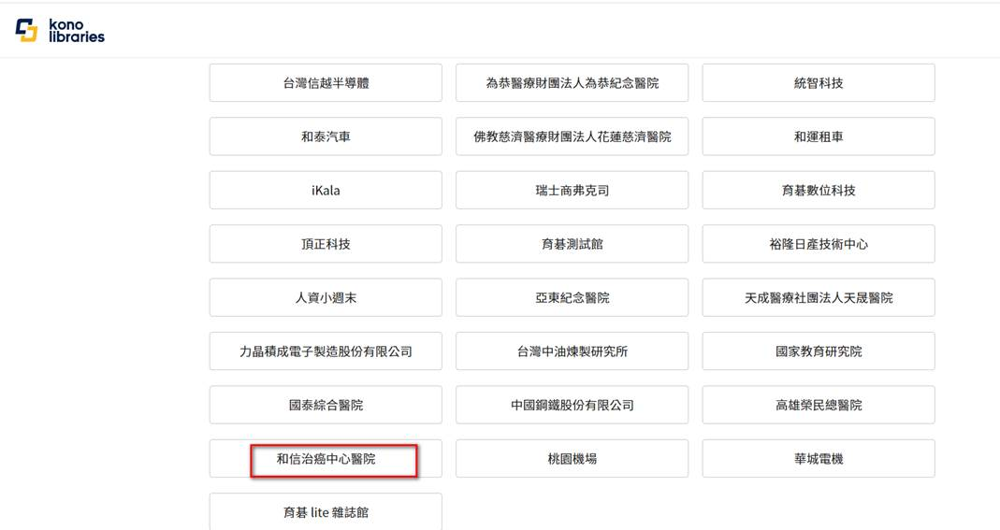

步驟4：註冊1組個人帳密，即可開始使用，APP也是用同組帳密登入。
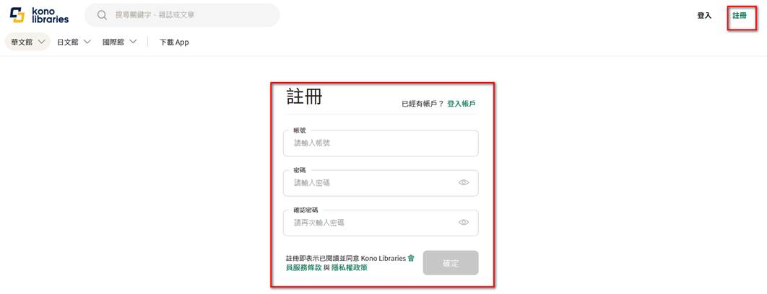

App名稱：Kono Libraries

IOS Android

步驟1：第一次使用，請選第三個臺灣企業/機構圖書館。
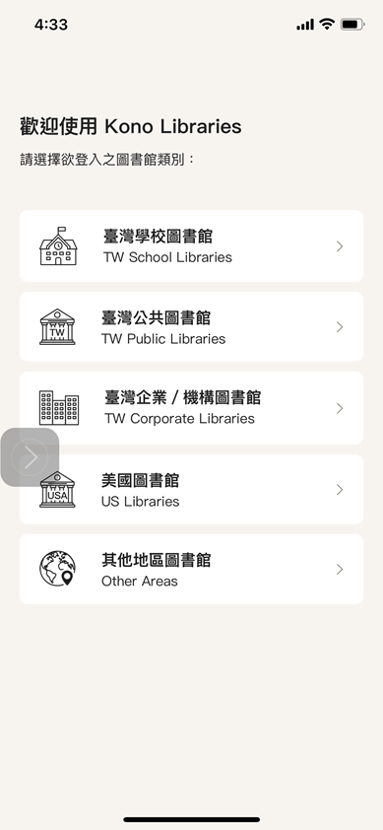
步驟2：選和信治癌中心醫院在最下方到數第四個。
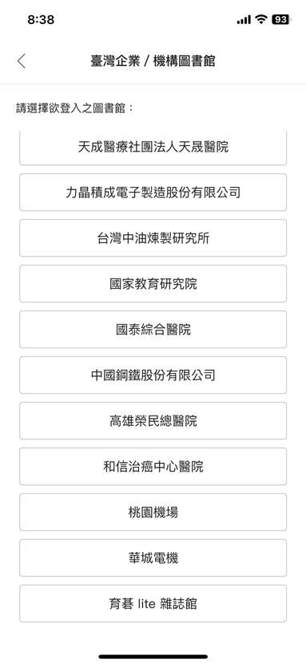
步驟3：點選右上角“建立帳戶”，註冊1組帳密，即可開始使用。
請註意，註冊需連線館內 / 院內wifi。
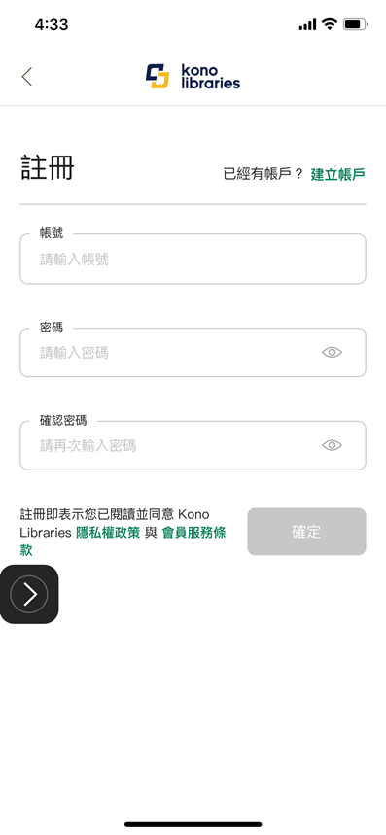

<簡介>
· Kono專注打造全球最好電子雜誌數位閱讀體驗。
· 由史丹佛台灣畢業校友為首技術團隊在美國矽谷成立。
· 推出Kono PC網頁版/App版本，致力提供行動數為時代電子雜誌閱讀最佳體驗。
· Kono注重數據的分析，不斷改善使用者在數位設備上閱讀雜誌的流程與介面的體驗。
· 具有 台/港/日韓/歐美/東南亞等195種，涵蓋市場上主流多元雜誌，90%為現刊提供，過刊雜誌不下架。
· APP有最新雜誌朗讀功能，讓您隨時可聽雜誌。-----------某醫院分享醫生非常愛這功能，常在開車時聽雜誌。
主題 | 知名刊物
新聞企管 | 彭博商業周刊/中文版、Cheers快樂工作人、Money 錢、遠見雜誌、商業周刊精選、Smart智富月刊精選
旅遊美食 | 行遍天下、or旅讀中國、旅@天下、TRAVEL+LEISURE
生活風格 | 小日子享生活誌、豐年月刊、農訓雜誌、秋刀魚
藝文美學 | 聯合文學、ShoppingDesign設計採買誌、WIJAZZ爵式生活誌、MUZIK古典樂刊
語言學習 | ABC互動英語、ALL+互動英語、常春藤解析英語雜誌、Bonjour!France法語學習誌、Hi!JAPAN 日語學習誌
親子家庭 | 親子天下精選、媽媽寶寶、育兒生活、媽咪寶貝、康健精選
流行時尚 | 美麗佳人、ELLE、Bella儂儂、VOGUE
香港專區 | More、新假期、men's uno HK、東方新地、iPhone, iPad 玩樂誌、Android玩樂誌
日文專區 | 趣味の文具箱、婦人画報、RIDERS CLUB、CARトップ、北欧テイストの部屋づくり
*實際內容以平台為主*

<特色>
· 一個帳號即可在電腦/手機/平板端使用。
· APP可下載全文雜誌，離線閱讀。
· 可輸入關鍵字跨雜誌搜尋有興趣的相關文章
· 機構專屬雜誌資料庫。
· 可橫向閱讀，讓雜誌閱覽可跨頁閱覽。
· 喜歡文章可以加入書籤。
· 自動推播最有興趣主題之新增雜誌。
· 專屬App -Kono Libraries使用不受空間時間限制。
· 日文館獨立頁籤。
· 語言學習雜誌附音檔可聆聽。

圖書館黃小萩擬
2023.5.31

